

كنيسة الشهيدة دميانة بالورديان - الاسكندرية

أسرة عروس المسيح لتكنولوجيا المعلومات

بأسم الاب والابن والروح القدس

الله الواحد أمين

تعلن أسرة عروس المسيح لتكنولوجيا المعلومات عن توافر سيديهات عظات نهضة الشهيدة العفيفة دميانة ( مايو / 2011 ) بمناسبة عيد تكريس كنيستها وذلك كالتالى :

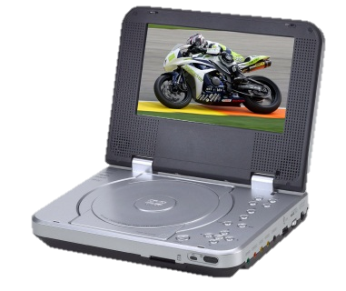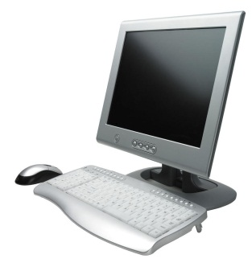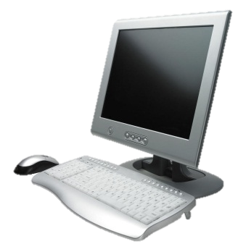

2

3

4

**Audio Data**

**Video Data**



* ملحوظة : تُسلَّم سيديهات النهضة اليوم التالى للحجز .

3 جنيه

للحجز و الاستعلام – الرجاء التوجه الى كانتين الكنيسة.

كما يوجد ايضاً سيديهات لفيديو قداس عيد القيامة المجيد 2011 + صور القداس –

1

2 جنيه

2 جنيه

**(صوت(  
 تعمل   
على  
الكمبيوتر**

**(فيديو(  
 تعمل   
على  
الكمبيوتر**

**(صوت(  
 تعمل   
على  
كاسيت السيارة**

**(فيديو(  
 تعمل   
على  
المشغل  
 DVD**

3 جنيه

3 جنيه

**Audio CD**

**Video CD**